12.12.2023 СВ-23-109 Математика

**Тема. Основные тригонометрические тождества, формулы приведения.**

**Теоретический материал по данной теме очень внимательно изучаем, записываем формулы, решаем номера.**

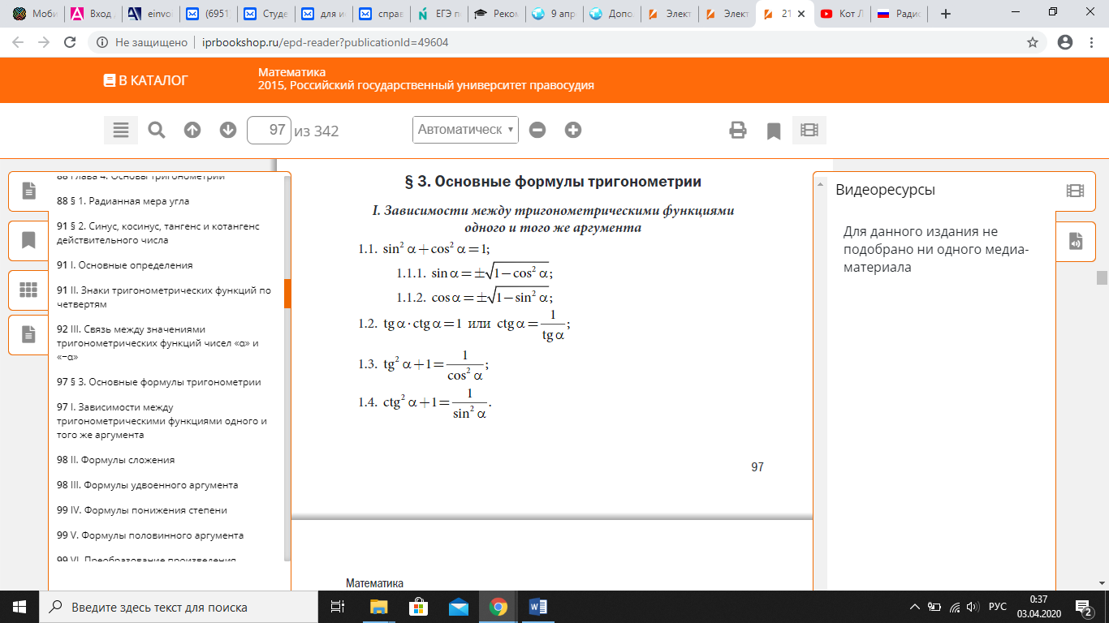

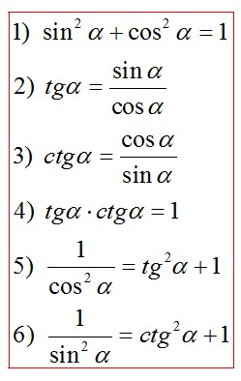

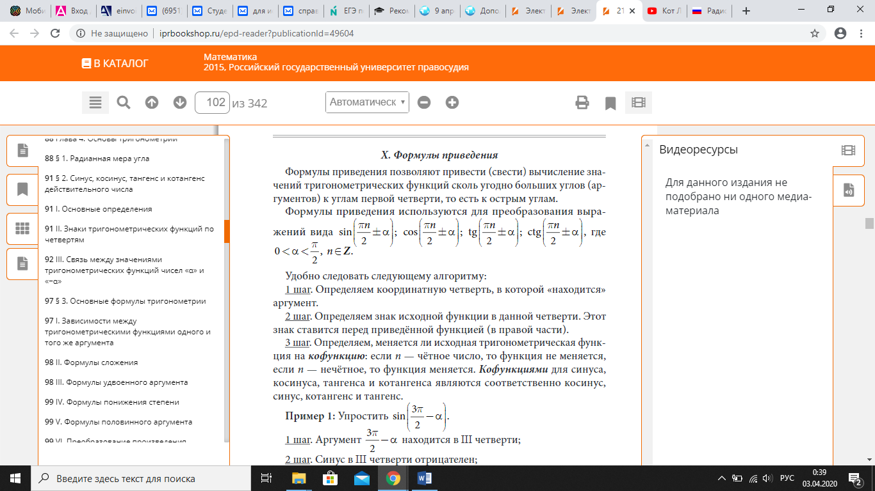

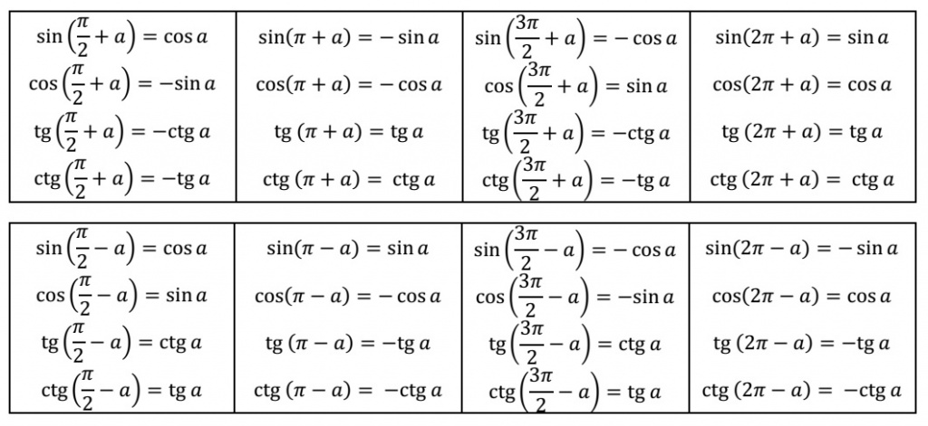

**Мнемоническое правило формул приведения или как их запомнить.**

Как мы уже упоминали, заучивать все вышеприведенные соотношения не нужно. Если вы внимательно на них посмотрели, то наверняка заметили некоторые закономерности. Они позволяют нам сформулировать мнемоническое правило (мнемоника — запоминать), с помощью которого легко можно получить любую из формул приведения.

Сразу отметим, что для применения этого правила нужно хорошо уметь определять (или запомнить) знаки тригонометрических функций в разных четвертях единичной окружности.

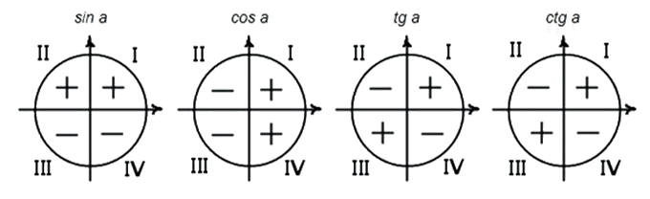 **Само правило содержит 3 этапа:**

* 1. Аргумент функции должен быть представлен в виде ;  ; ;  , причем α — обязательно острый угол (от 0 до 90 градусов).
  2. Для аргументов и тригонометрическая функция преобразуемого выражения меняется на кофункцию, то есть противоположную (синус на косинус, тангенс на котангенс и наоборот).

Для аргументов и   функция не меняется.

* 1. Определяется знак исходной функции. Полученная функция в правой части будет иметь такой же знак.

**Чтобы посмотреть, как на практике можно применить это правило, преобразим несколько выражений.**

**Пример 1**.  Упростить выражение cos(π+α)

Функция на противоположную не меняется, так как аргумент π+α. Угол π+α находится в III четверти, косинус в этой четверти имеет знак «-» , поэтому преобразованная функция будет также со знаком «-» .

Ответ: cos(π+α)= —cosα

**Пример 2**. Упростить выражение  sin()

Согласно мнемоническому правилу функция изменится на противоположную, так как аргумент, то есть синус поменяется на косинус. Угол  находится в III четверти, синус здесь имеет знак «-» , поэтому результат также будет со знаком «-» .

Ответ: sin()= —cosα.

**Задачи для самостоятельного решения: № 7.1, 9.1, 9.2, 9.3, 9.4, 9.8, 9.9.**

***Пояснение: в примерах вместо α может быть любая другая буква, например в номерах буква t.***

